Colegio Señor de Mailín
DIEGEP Nº 3265
DISTRITO DE MALVINAS ARGENTINAS
San Pedro 465 (1613)
Villa de Mayo - Bs. As- Tel/Fax: 011-4463 - 8461
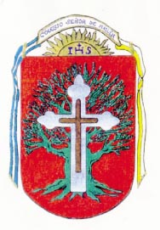

CONTINUIDAD PEDAGOGICA II
Proyecto: “Viaje al mundo de los pueblos originarios”
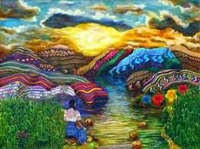

DOCENTE: Clauser Mariana CURSO: °
ÁREA: CIENCIAS NATURALES Fecha: 21 SEPTIEMBRE de 2020
Hola familias ¿cómo están? Continuamos trabajando. La semana pasada nos encontramos en las videoconferencias desde classroom, donde son un momento de conexión para realizar actividades áulicas, juegos, charlas explicativas, lecturas, intercambiar de dudas, el cual es importante lograr esto porque se irá trabajando, afianzando y fortaleciendo contenidos de las áreas. No es un tiempo perdido, es un tiempo de gran valor donde se irá viendo los logros y avances de cada uno. Y también los días martes de 9: 00 a 10:00 hs, nos encontramos por classroom para dar una clase de apoyo de algún tema que no se llegó a comprender.
Las actividades se subirán a la plataforma del colegio (http://colegiomailin.edu.ar/) y al CLASSROOM donde ahí mismo podrán realizar las devoluciones de los trabajos.
Entonces recuerden enviar las actividades al mismo classroom, este comenzará ser el camino para trabajar. Seño Mariana.
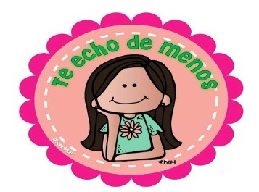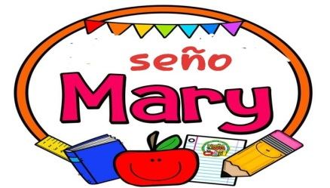
. Proyecto: “Viaje al mundo de los pueblos originarios”
ACTIVIDADES
Mezclas y soluciones
Iniciamos un tema nuevo, en el capitulo4 del libro donde vamos a conocer sobre los materiales y sus cambios.
Por eso vamos a leer las páginas 55, 56, 57 y 58 y en ella realizar las siguientes actividades.
- Leer la pagina 55 y escribir en esta hoja las 5 palabras claves del texto.
- Que son transeúntes. Escribe el significado.
- Leer las páginas 56 y 57 y responder:
- ¿Cuáles son las diferencias entre homogéneas y heterogéneas?
- Al observar el borde en una playa ¿Cuáles son los elementos que dice el texto? ¿Qué son estos elementos?
- Define entonces ¿Qué son las mezclas?
- Lee el título “diferentes tipos de mezclas” y escribe con tus palabras sobre lo que nos informa.
- Completamos… busca en el libro el significado de…

HOMO….
HETERO….
Las mezclas heterogéneas

Trabajamos en la página 57 y 58.
Leer con atención y completar…
Los métodos de separar
Un sistema heterogéneo son…

- Escribe las respuestas de las actividades del cuadro amarillos.
- Página 58.
Leer y comprender… escribir las respuestas del cuadro color lila (margen superior izquierdo). Todo se sube al classroom.
Realiza para la videoconferencia… la pagina 59 una linda experiencia.

Averiguamos y escribimos…

Pueblos aborígenes de nuestro país.
Clase anterior identificaron las regiones que son 5.
Buscar de cada región que pueblo originario ocupan u ocupaban y que tipo de alimentación tenían.

Región | Nombre del pueblo aborigen | Tipo de alimentación
1
2
3
4
5

Todo se sube al classroom. Besos nos vemos en la próxima clase.

